常州市新北区初中化学周文荣卓越教师成长营
活动简报
（第38期）
主持人：周文荣 导师：钱柳云 李小静 董新伟 本期编辑：李超
★
主题设计溯古今 学科融合启新思
——记常州市新北区初中化学周文荣卓越教师成长营第38次活动
草长莺飞四月天，芳菲悠然满人间。2025年4月9日下午，常州市新北区初中化学周文荣卓越教师成长营全体成员齐聚“云端”，开展了第38次活动。本次活动为名师空中课堂•教学新时空初中化学专题研讨活动，主题为跨学科教学的主题化设计，发展科学思维的学科教学实践，由成长营领衔人、新北区教管中心教研室周文荣主任主持开展。
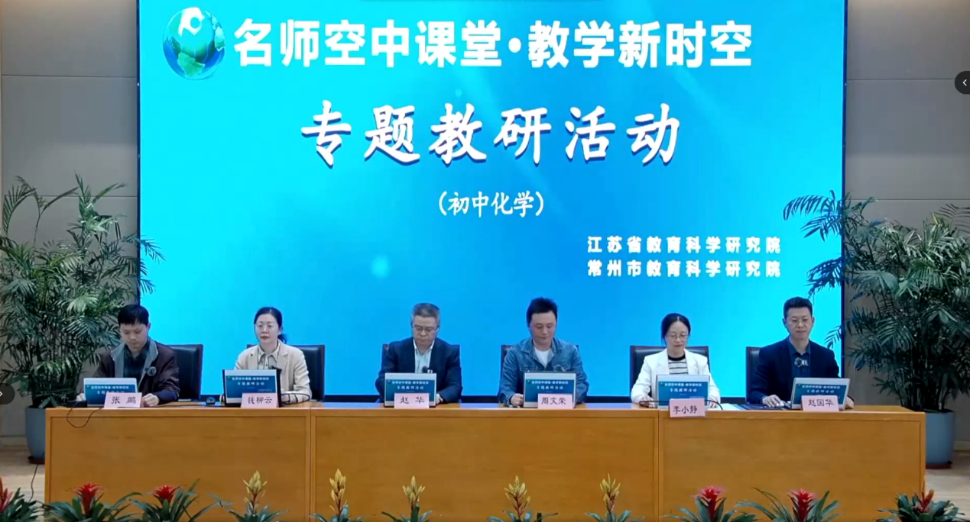
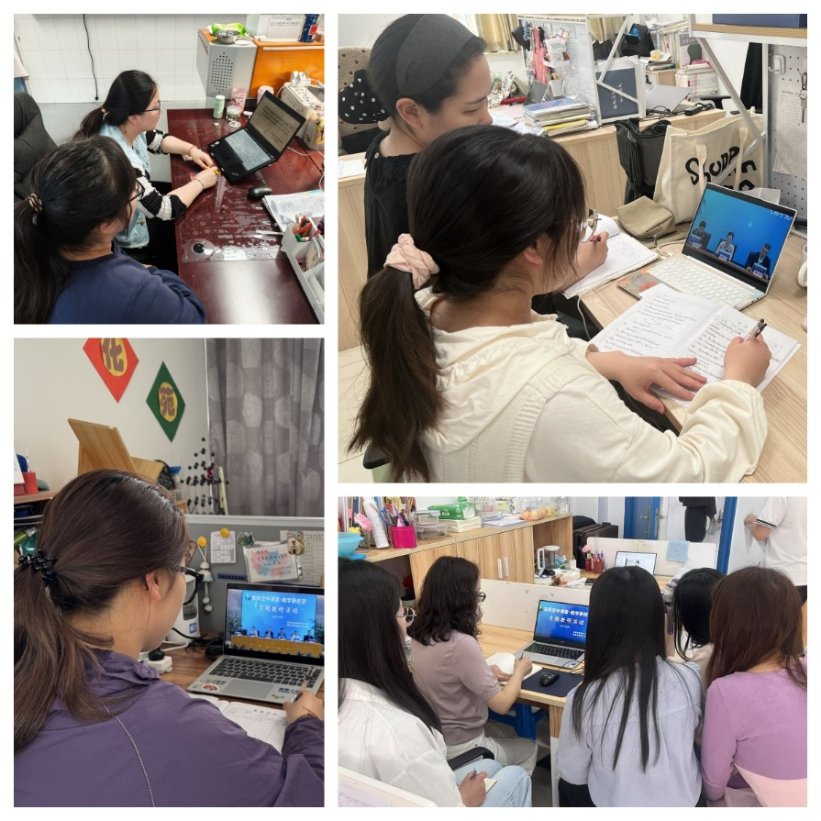

首先，来自常州市教育科学研究院的化学教研员钱柳云老师开设了题为《汽车发展历程中的化学智慧》研究课。钱老师以汽车动力装置发展为情境，设置了“蓄能而行 推陈出新”、“环保接力 为车赋能”、“与时俱进 物尽其用”三个环节，通过实验探究、证据推理、符号表征等化学学习的方法和手段将环境、能源与材料三部分知识进行了结构化的梳理，促进学生思维进阶。本节课巧妙的设置了模拟汽车发动火花塞放电实验和氢燃料电池车实验，使学生从化学原理分析内燃机存在的不足和新能源带来的优势，在运用知识解决实际问题的同时使学生体会到化学与社会发展的紧密联系，真切感受化学为促进能源发展、能源结构的演变作出的突出贡献。

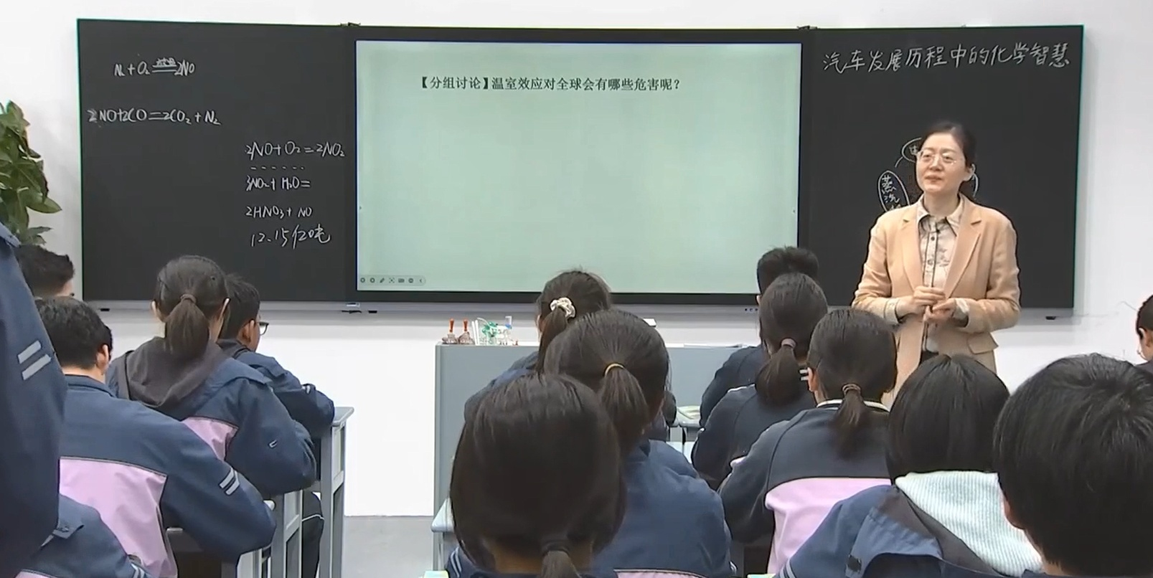
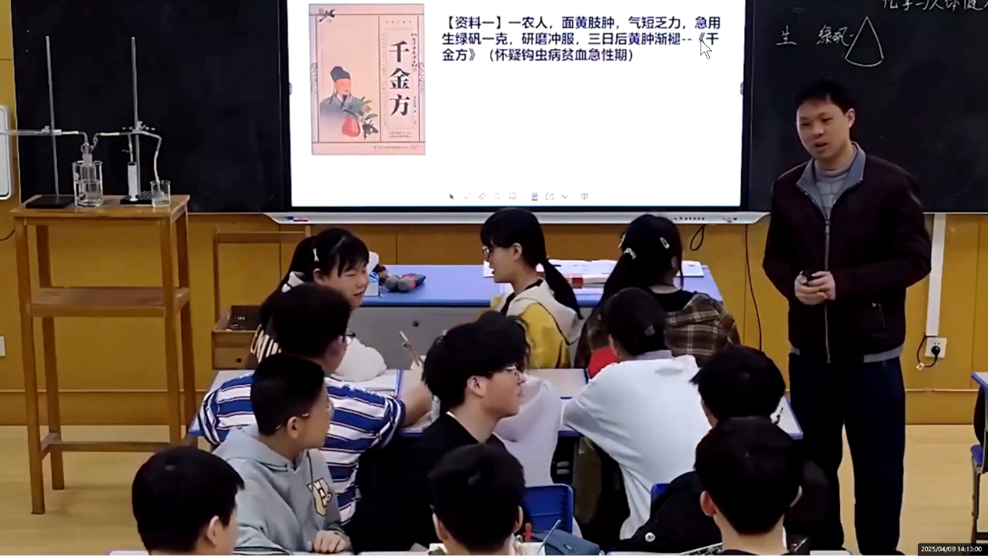
来自常州市武进区星辰实验学校校长张鹏老师开设了《古方今药——化学与人体健康》研究课。张老师充分挖掘《千金方》、《本草纲目》、《天工开物》中有关绿矾药用的记载，以古今补铁药为情境，设置了“取药材”、“增药效”、“明机理”、“析发展”、“悦健康”五个环节，借助由生绿矾到煅绿矾的记载，引导学生开展实验探究，设计了绿矾高温分解一体化实验装置，使学生通过搜集证据、推理分析得出结论，培养了学生的逻辑推理能力和严谨求实的思维品质。张老师通过对比古今补铁药剂的发展历程，带领学生寻找和总结贫血率降低的原因，使学生感受到化学、材料学、农业、公共卫生等多因素对人类健康作出的贡献。

两节课后，钱柳云老师分别从背景分析、教学目标、教学重难点、教法学法、教学过程、板书设计、创新之处等方面进行了分析介绍，张鹏老师分别从教学设计的起源、教学分析、设计思路、教学过程、教学反思五个方面进行了汇报。成长营导师、常州市勤业中学副校长李小静点评钱柳云老师的课，李老师认为钱老师的课活动主题明确，具有真实性、针对性、综合性、可行性；任务结构清晰，将汽车动力装置的发展研究设计了三个子任务，使总任务被高效的分解和执行，实现了知识的螺旋上升和素养形成；育人价值丰富，通过三个子任务帮助学生形成民族自豪感、社会责任感和可持续发展观；目标设计适切，结合新课标的内容和要求，关注化学知识和其他学科的知识和素养目标，明确目标落实的载体；实践活动有效，如校内外联动，多样性、开放性的活动。此外，李校长还提出两点思考：跨学科实践活动的实施如何在有限的时间内给学生提供更充分的实践机会？如何对学生在活动中的表现展开评价？
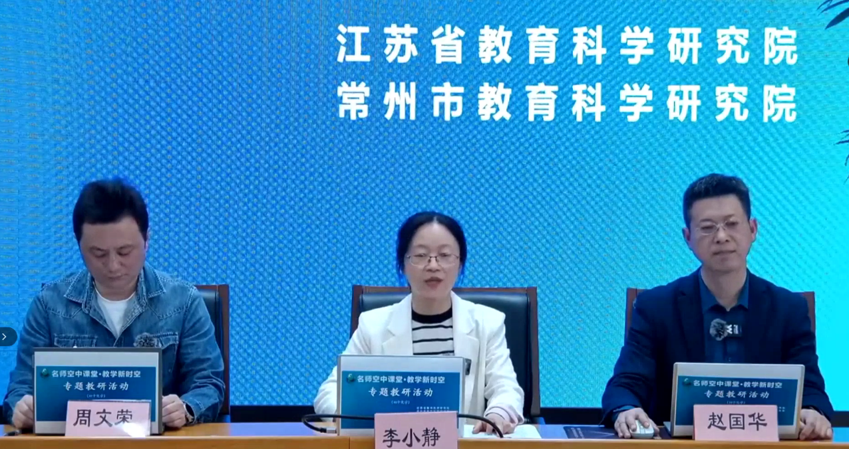
常州市武进区化学教研员、武进区湖塘桥初级中学副校长赵国华点评了张鹏老师的课。赵老师认为本节课是基于弘扬中华优秀传统文化的跨学科学习，主要体现在以下三个方面：①知承薪火萃古今，文化传承有深度，张老师在利用和翻译有关古籍时做到了科学无误、精确高效、凸显化学学科魅力，引领学生用化学的思维分析现象，用化学的方法研究物质；②形萃精微析真章，科学探究有精度，本课实验数据直观精确，实验过程完整精准，实验设计科学精巧；③意融万象拓新域，学科整合有广度，从单学科到跨学科再到悦生活，体现了化学为体，融合为用，生活为归的核心理念。本节课从“知”、“行”、“意”三个方面分别体现了文化基因的活化传承、科学精神的严谨求实、创新思维的边界突破。最后赵老师从文献的交互性、实践的生活性两方面提出了思考。
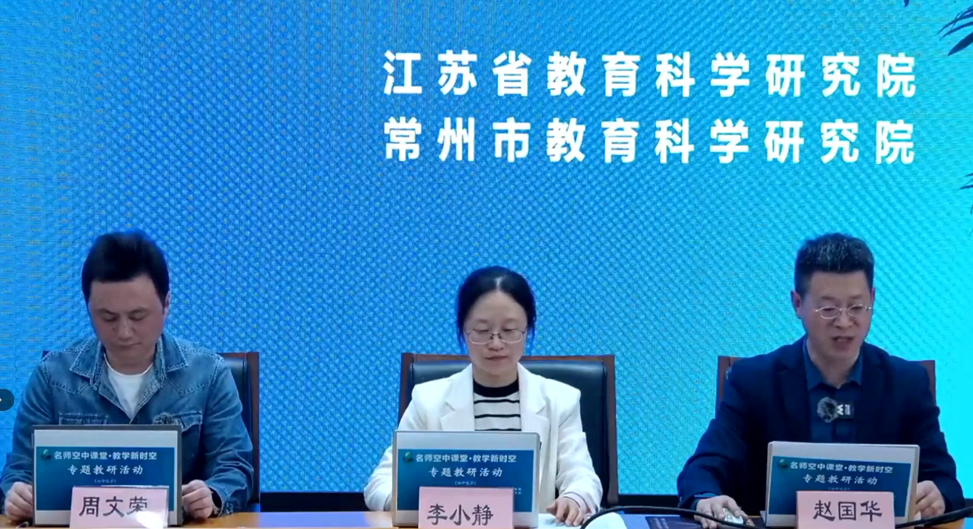
活动最后，江苏省教研室化学教研员赵华老师进行活动总结，赵老师肯定了两节课的借鉴意义，希望广大一线教师能从这两节课中提取三条经验：①坚持结构化，两节课都具有结构化的特征；②突出学科性，抓住化学的最基本问题反应与原理的关系、结构与性质的关系、条件与质变的关系；③展现人文性，人类文明的发展与科学技术共同进步，化学课堂要蕴含人文价值。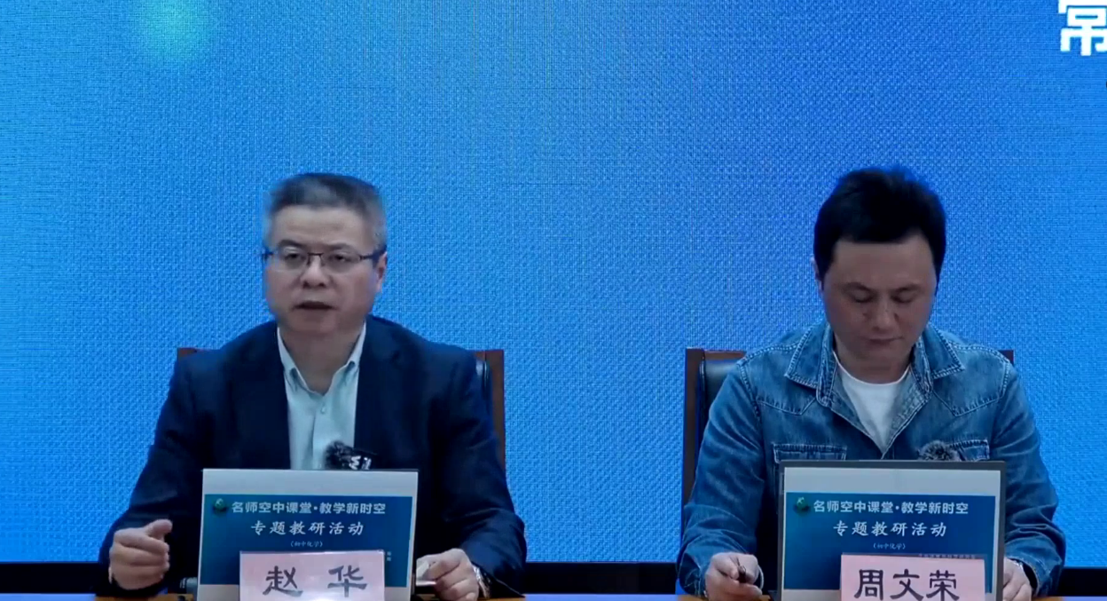
师道远而学无涯，善若水需孜不倦，深耕耘且广积粮。成长营全体成员将继续秉承探索创新的精神，一路同行，不断挖掘学科之间的内在联系，深入开展跨学科的教学活动，为学生们搭建更加广阔的学习平台，让他们在多元融合的学科世界中茁壮成长，绽放出更加绚丽多彩的智慧之花，向着培养全面发展的新时代人才目标奋勇前行。
